电子科技大学信息与软件工程学院

实验指导书

（实验）课程名称：面向对象程序设计(C++)

电子科技大学教务处制表

实验一 类和对象

一、实验目的
1）理解类和对象的概念，掌握声明类和定义对象的方法；
2）掌握构造函数和析构函数的实现方法；
3）初步掌握使用类和对象编制C++程序；
4）掌握使用对象、对象指针和对象引用作为函数参数的方法；
5）掌握静态数据成员和静态成员函数的使用方法；
6）理解友元的概念和掌握友元函数的使用方法。

二、实验内容和要求
1）阅读一段代码，分析其执行过程，然后上机运行，对比输出结果；修改上面的程序，增加一个fun函数，改写main函数。在main函数中调用fun函数，在fun函数中调用change和display函数。在fun函数中使用对象的引用（Student&）作为形参。
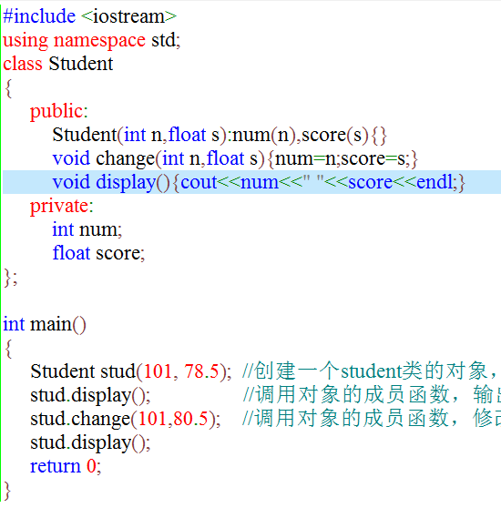
2）商店销售某一商品，商店每天公布统一的折扣（discount）。同时允许销售人员在销售时灵活掌握售价（price），在此基础上，对一次购10件以上者还可以享受9.8折优惠。现已知当天3个销货员销售情况为：
销货员号（num） 销货件数（quantity） 销货单价（price）
101 5 23.5
102 12 24.56
103 100 21.5
请编些程序，计算出当日此商品的总销售款sum以及每件商品的平均售价。要求用静态数据成员和静态成员函数。
3）设计一个立方体类Box，它能计算并输出立方体的体积和表面积。要求写出Box类的构造函数和析构函数。
4）阅读一段代码，将程序中的display函数不放在Time类中，而作为类外的普通函数，然后分别在Time和Date类中将display声明为友元函数。在主函数中调用display函数，display函数分别引用Time和Date两个类的对象的私有数据输出 年，月，日和时，分，秒。修改后上机调试和运行。
#include<iostream>
using namespace std;
class Date; //对Date类的提前引用声明
class Time //定义Time类
{
public:
Time(int, int, int); //构造函数
void display(Date &); //display是成员函数，形参是Date类对象的引用
private:
int hour;
int minute;
int sec;
};
class Date //声明Date类
{
public:
Date(int, int, int);
friend void Time::display(Date &); //声明Time中的display函数为友元成员函数
private:
int month;
int day;
int year;
};
Time::Time(int h, int m, int s) //类Time的构造函数
{
hour=h;
minute=m;
sec=s;
}
void Time::display(Date &d) //display的作用是输出年，月，日和时，分，秒
{
cout<<d.month<<"/"<<d.day<<"/"<<d.year<<endl;
cout<<hour<<":"<<minute<<":"<<sec<<endl;
}
Date::Date(int m,int d,int y) //类Date的构造函数
{
month=m;
day=d;
year=y;
}
int main()
{
Time t1(10,13,56); //定义Time类对象t1
Date d1(12,25,2004); //定义Date类对象d1
t1.display(d1); //调用t1中的display函数，实参是Date类对象d1
return 0;
}

三、实验思考
1）怎么根据需要解决的问题定义类和对象；
2）构造函数和复制构造函数的适用场景；
3）静态数据成员的使用场景；
4）友元函数的使用场景。

四、实验开设方式:
本实验开设方式为个人实验；实验授课时间1学时，上机3学时，学生分为一人一组，每人一台PC。

五、实验流程
按照实验内容逐步完成。

六、关键步骤
1、创建一个新的工程项目，选择项目的类型为“win32控制台应用程序”，主要选项如图所示。
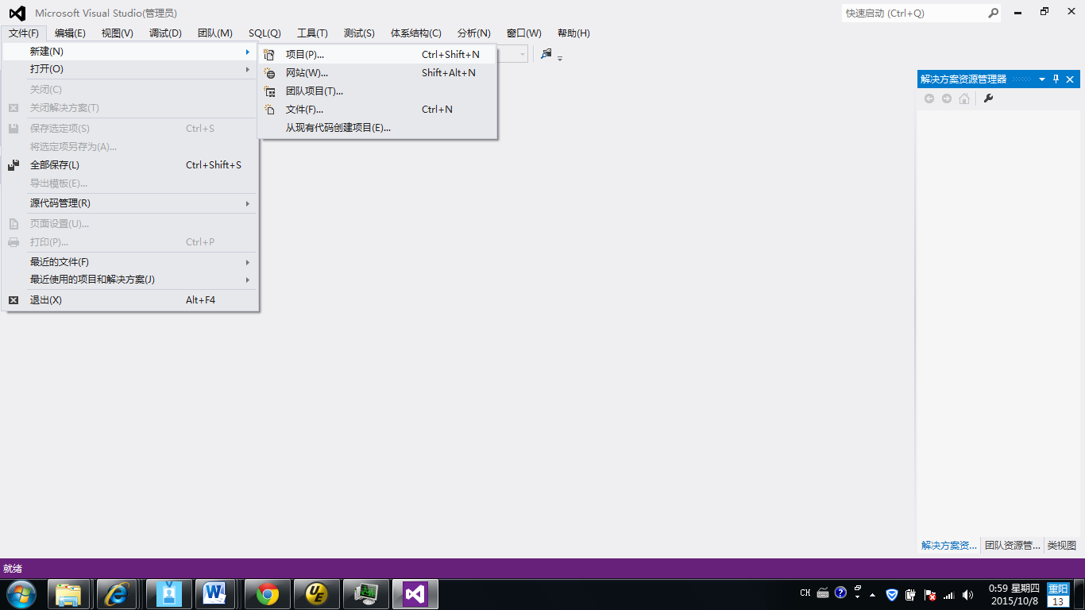
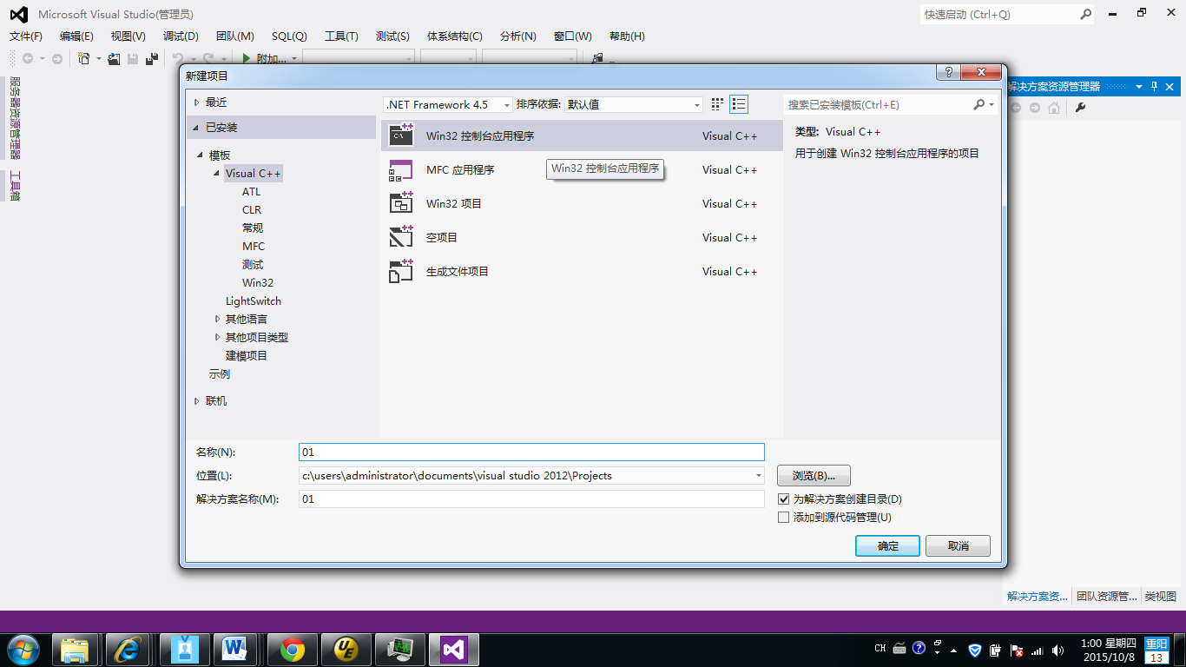
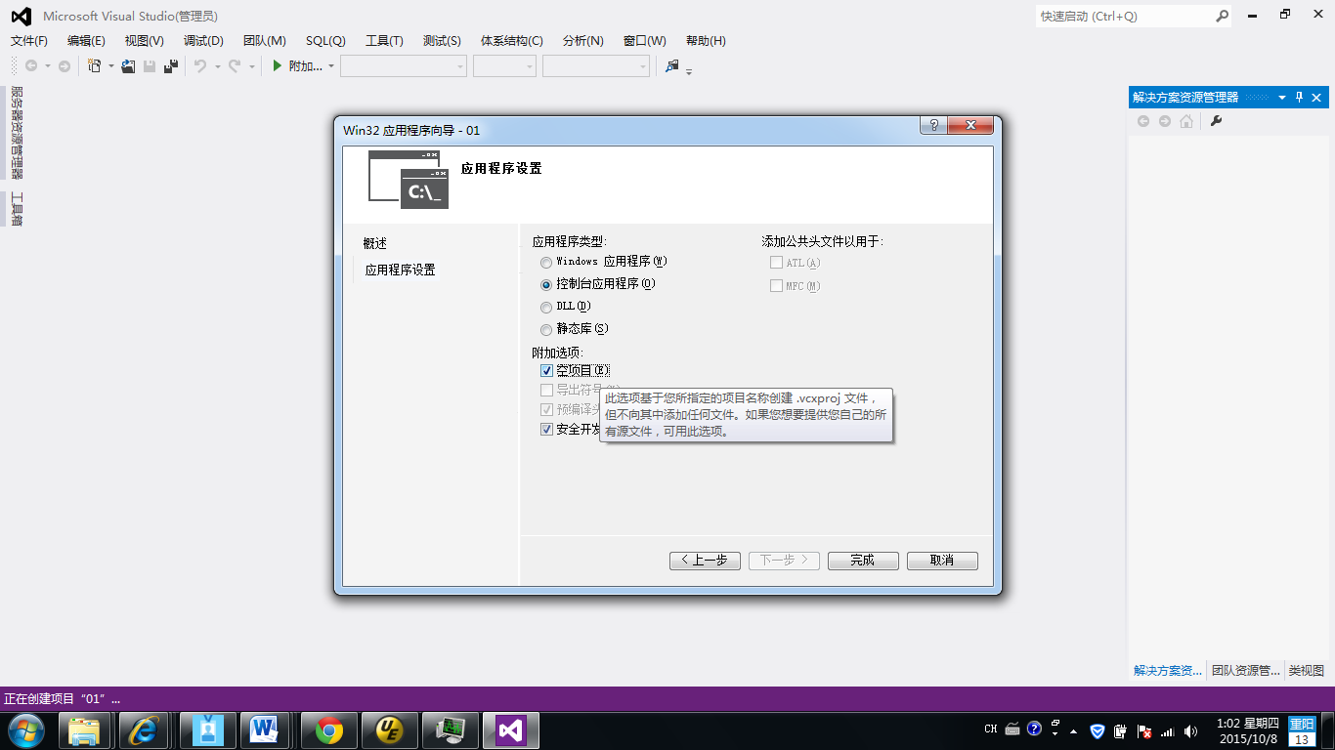
2、在创建完项目后，在项目的源文件中点击右键-》选择添加“新建项”-》选择“C++文件”，即可在新文件中输入源代码。
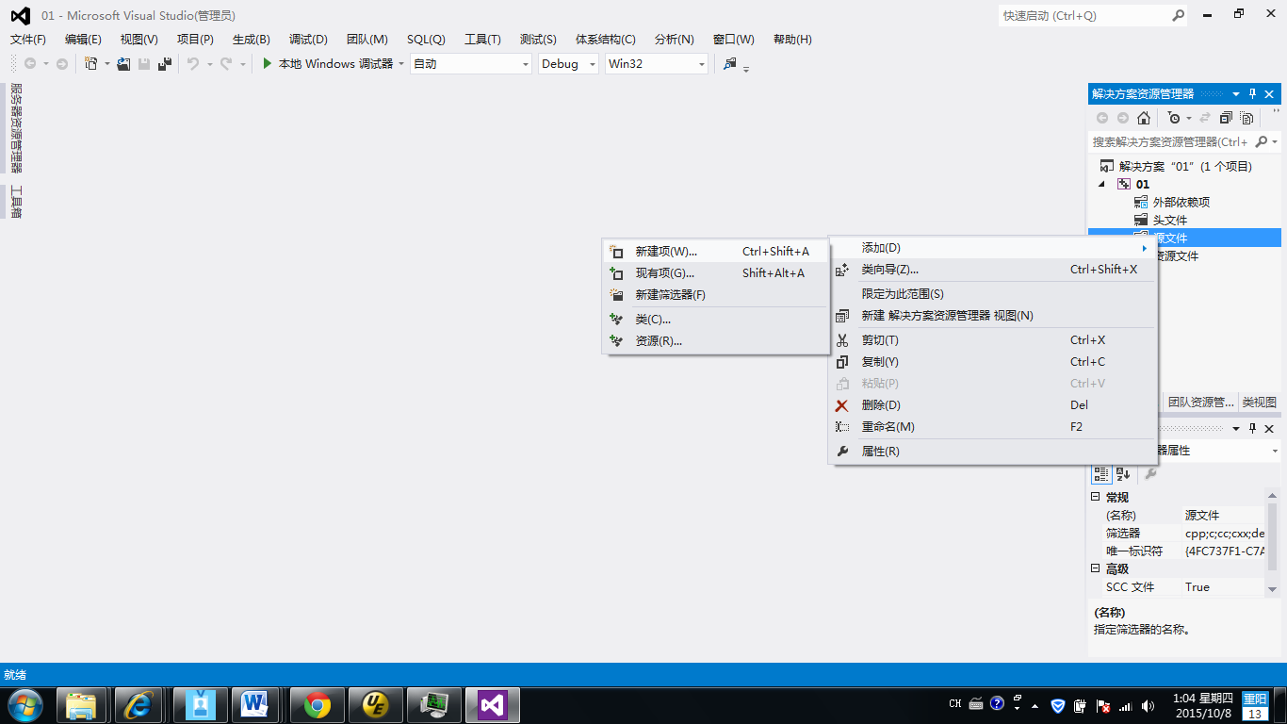
3、输入完源代码后，需要编译程序及运行程序。
